Alunos: Ricardo José, Anderson da Costa, Erika Eckhardt | POO | 2016/1

Readme.TXT

Sistema de supermercado

**Como usar**

**Tela inicial:**

A entrada é o número 1 ou 2, 1 para cliente e 2 para funcionário. 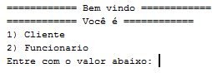

**Tela cliente:**

A entrada é o número 1 ou 2, 1 para consulta por nome, 2 para consulta por código, 3 para voltar para o menu inicial.

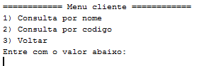

Se você selecionar consulta por nome, esta tela vai aparecer, você entra com o nome e ele te dirá o valor.

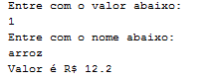

Se escolher por código, só entrar com o código e ele te fornecerá o valor. 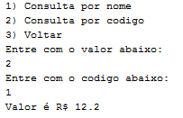

Tanto na consulta por código como na de nome, se você inserir um produto inexistente, ele dirá que o produto não existe.

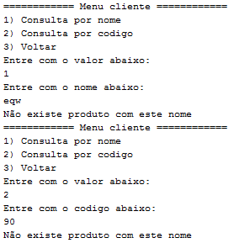

**Tela Funcionário:**

Se em vez de selecionar cliente, você selecionar funcionário, será direcionado para esta tela que vai te pedir o cpf de um funcionário para a validação de login.

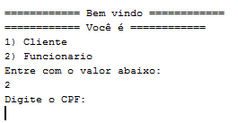

Não validando ele te dirá

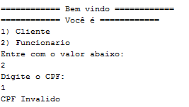

Se validar, surgirá as opções de entrada para os funcionários. Você só tem acesso ao Gerente, se o cpf dado como entrada for de um gerente.

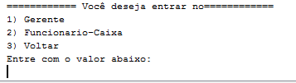

**Tela Funcionário-Caixa**

Se optar em entrar no Funcionário-caixa, ele perguntara qual caixa do supermercado você vai usar.  
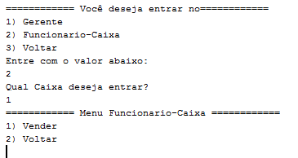

Tendo acesso só a venda de itens. Selecionado ela, ele vai pedir o código do produto (ou -1 para terminar a compra) e em seguida a quantidade. 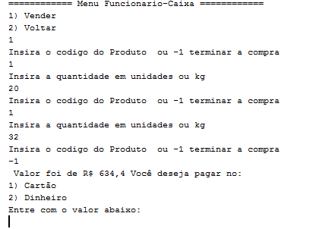

Se o item não existir

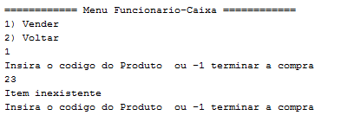

Encerrando a compra (com -1), você será direcionado ao método de pagamento.

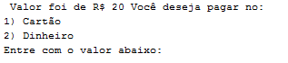

Se escolher compra por cartão, é validado seu cartão



Se a quantidade for excedente

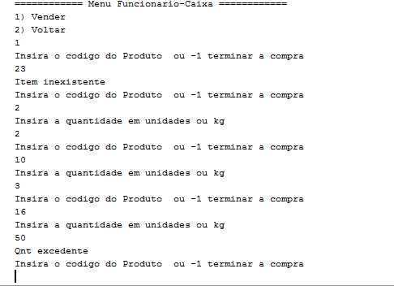

Se escolher compra com dinheiro, ele perguntara quanto está recebendo e te dirá o troco.

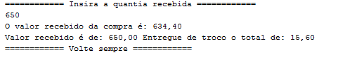

Se você receber menos dinheiro que o necessário, ele vai te lembrar.

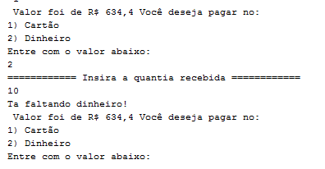

**Tela Gerente**

Se optar por pela tela gerente, poderá escolher entre entrar no estoque ou gerar relatório

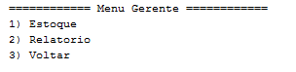

Se entrar no estoque, terá opção adicionar item, (se adicionar o mesmo item ele irá somar o seu valor), e listar Estoque que dirá todo o estoque.

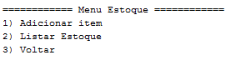

E escolhendo adicionar item teremos esta tela, que vai perguntar o nome do item, a quantidade, a unidade de medida e o preço.

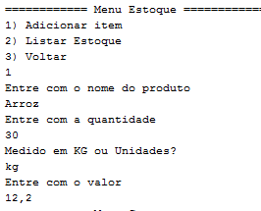

Se escolher listar, teremos isso

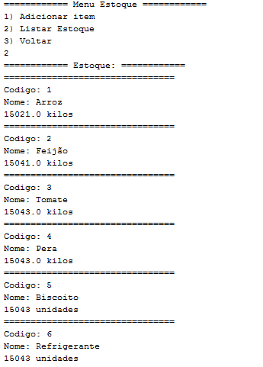

Se escolher o relatório, iremos para essa tela

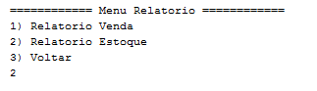

Escolhendo o relatório de estoque vamos poder ver a quantidade de itens que estavam no começo do dia e no final do dia. (O arroz diminuir)

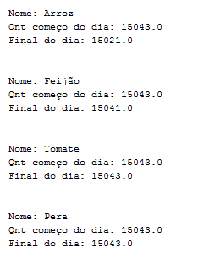

E por último, se escolhermos relatório venda, veremos o quanto vendemos no dia

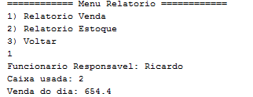

Se ainda não tiver venda nenhuma, esta tela irá aparecer

